**Hazarfen Ahmet Çelebi Heykeli’nin Yersel Fotogrametri Yardımıyla 3B Modellenmesi**

**Mohsen Feizabadi1,*, Ahmet Faruk Çetin1, Dursun Zafer Şeker1**

1 *İstanbul Teknik Üniversitesi, İnşaat Fakültesi, Geomatik Mühendisliği Bölümü, 34450, İstanbul.*

***Özet***

*Bu çalışma, İTÜ İnşaat Fakültesi Geomatik Mühendisliği Bölümü eğitim programında 7. Yarıyılda yer alan Yersel ve Sayısal Fotogrametri Dersi kapsamında gerçekleştirilen dönem ödevi çerçevesinde hazırlanmıştır. Çalışmada, İTÜ Ayazağa Yerleşkesinde yer alan heykeltıraş Mehmet Aksoy tarafından yapılan Hazarfen Ahmet Çelebi Heykeli’nin yersel fotogrametrik teknikle gerçekleştirilen 3B modellenmesi ve animasyon çalışması ele alınmıştır.*

Anahtar Sözcükler

Yersel Fotogrametri, Hazerfen Ahmet Çelebi, 3B

**1. Giriş**

Bir kültürel mirasın belgelenmesi işlemi, tarihi ve kültürel bir yapının mekansal durumunun yani boyutunun, şeklinin ve konumunun belirlenmesi için gerekli olan ölçme, değerlendirme, kayıt ve sunum işlemlerinden oluşmaktadır. Belgeleme çalışmalarında kullanılan en temel yöntemlerin başında ise Yersel Fotogrametri gelmektedir. Yersel Fotogrametri çalışmalarında obje büyüklüğü değişiklik gösterebilmekte ve buna bağlı olarak resim çekme düzeninden kontrol nokrası sayısına kadar birçok parametre değişiklik göstermektedir. Fotogrametrik yöntemle yapılan çalışmalarda, belgelemeye dayalı bilgiler klasik ölçme yöntemlerine göre oldukça kısa süren arazi çalışmalarından sonra seçilen objeye ait resimler üzerinden matematiksel esaslara dayalı olarak fotoğrafın çok miktarda veriyi kapsadığı gerçeğinden hareketle daha az veri kaybıyla hassas bir şekilde elde edilebilmektedir.

Yersel fotogrametri, yapıların tarihi ve arkeolojik değerlerinin belirlenmesinde, yapı cephelerinin ölçekli çizimlerinin yapılmasında, kentsel koruma planlarının hazırlanması ve uygulanmasında, çatlaklıklar, anormallikler, bozulma analizleri, zarar değerlendirmesi ve deformasyon belirleme çalışmalarında, restorasyon öncesi ve sonrasında yapıların durum kontrolünde ve mimari çalışmalarda belirlenen koordinatlar yardımıyla bir yapının sayısal olarak elde edilmesinde yoğun olarak kullanılmaktadır (Yılmaz vd., 2000; Sienz vd., 2000). Yersel fotogrametri ve Coğrafi Bilgi Sistemlerinin (CBS) birlikte kullanılması ile oluşturulacak bir bilgi sistemi, tarihi eser veya alanların korunması konusunda çalışan ve ilgilenen tüm kişilerin ulaşabilecekleri bir ortam sağlamaktadır (Sanjuan vd., 1999, Kayabaşı vd., 2010).

Yersel Fotogrametri dersi kapsamında dönem ödevi olarak Mehmet Aksoy’a ait olan Hazarfen Ahmet Çelebi heykelinin seçilmesinde modern sanat eserlerinin geleceğe aktarımının yanında bu büyüklükte bir çalışmada fotogrametrik yöntemler kullanılmasının getirilerinin gözlenmesi de amaçlanmıştır. Bu boyutlarda bir eserin resim çekim ve ölçüm işlemi için arazide gerçekleştirilen ölçmeler kısa bir sürede gerçekleştirilmiştir.

**2. Çalışma Alanı ve Yöntem**

Bu çalışma kapsamında İTÜ Ayazağa Yerleşkesinde yaptığı heykellerle yurt içinde ve yurt dışında çeşitli ödüllere sahip olan heykeltıraş Mehmet Aksoy tarafından gerçekleştirilen Hazerfen Ahmet Çelebi heykeli çalışma objesi olarak seçilmiştir. Heykeltıraş, kendi zamanının kahramanlarından biri olan bu insanın uçma fikriyle meşgul olması, kendini bu işe kararlılıkla adamasının kendisine ilham kaynağı olduğunu ve bu heykelin ruhunun üniversitenin ruhuyla bir bütün olup buradaki öğrencilerin ufkunu genişleteceği düşüncesiyle yaptığını söylemektedir (Mengerler 2011). Şekil 1’de Hazerfen Ahmet Çelebi Heykeli görülmektedir. Ancak bu çalışmada heykelin kanatlar değil üzerinde durduğu Galata Kulesi kısmı çalışma kapsamında değerlendirilmiş ve bu çalışmada ele alınmıştır.

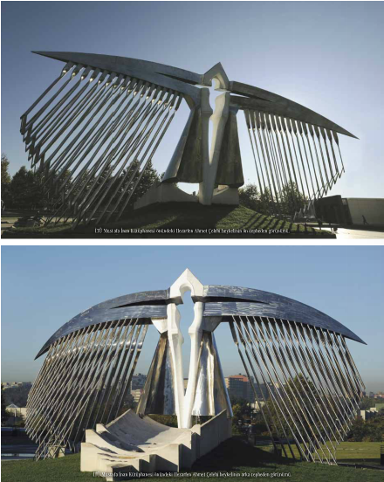

*Şekil 1: İTÜ Ayazağa Yerleşkesinde yer alan Hazerfen Ahmet Çelebi Heykeli*

Kullanılan resim çekme makinesinin kalibrasyon işlemi değerlendirme işlemine başlamadan önce değerlendirme işlemleri içinde kullanılan Photomodeler yazılımı ile gerçekleştirilmiştir. İç yöneltmenin otomatik olarak yazılım tarafından yapılması operatör tarafından yapılacak işaretleme esnasında oluşabilecek hatalı olarak piksellerin işaretlenmesinin önüne geçmekte ve kullanıcı açısından da büyük bir zaman kaybının önlenmesine yardımcı olmaktadır. Bu aşamada yazılımının üretici firması tarafından sağlanan kalibrasyon ağı kullanılmıştır (Şekil 2). Kalibrasyon ağı öncelikle A1 kağıt üzerine çıktı alınarak, iyi ışık alan ve düz bir duvar üzerine yapıştırılarak farklı açılardan resim çekim işlemi yapılmıştır, programın kalibrasyonu iyi bir şekilde yapabilmesi için en az altı adet resim çekimi gerekmektedir, bu çalışmamızda oniki adet resim kullanılarak kalibrasyon işlemi tamamlanmıştır.

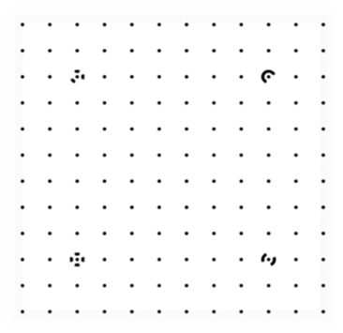

*Şekil 2: Kullanılan kalibrasyon ağı*

Bir sonraki işlem adımı obje ve çevresinin istikşafıdır. Arazi istikşafında öncelikle modellenmesi planlanan obje ve çevresi incelenmiş kontrol noktalarının alımı için kullanılabilecek olan poligon noktaları için uygun yerler belirlenmiştir. Bu aşamada objenin tamamını bir seferde görebilecek noktalar seçilmiştir. Sonraki aşamada, poligon noktalarının ve kontrol noktalarının tesisi işlemi gerçekleştirilmiştir. Kontrol noktalarının ve diğer sabit noktaların tesisi için yapılan keşif çalışması sonucu istenilen kriterlere uygun noktalara poligon çivileri yardımıyla noktalar sert zemin üzerine yerleştirilmiştir. Yerleştirme işleminden önce heykelin içinde mevsim yağmurları nedeniyle toplanan sular boşaltılmış, çamurlu ve tozlu yerler temizlenerek heykel resim çekimine hazır hale getirilmiştir. Çalışmada 2 adet poligon noktası kullanılmıştır. Tesis edilen bu iki adet nokta tüm objeye hakim noktalarda ve objenin geometrik olarak modellenmesinde yardımcı olacak, ayrıca yapılan modelin ölçeklenmesinde yardımcı olacak olan kontrol noktalarının gözlenebilmesi için geniş açıyla objeyi görecek şekilde seçilen bu noktalardan görülecek boyutlarda kontrol noktaları tasarlanmış ve obje üzerine gerekli görülen yerlere yerleştirilmiştir. Bu noktalar aynı zamanda bilgisayar üzerinde yapılacak olan değerlendirme aşamasında işaretleneceğinden dolayı kolaylıkla fark edilebilecek ve prezisyonlu bir biçimde işaretlemeyi sağlayacak şekil ve renklerde tasarlanmıştır. Gereksinim duyulan kontrol noktaları gerekli yerlere homojen bir biçimde ve kullanılacak olan her resimde en az üç adet bulunacak şekilde geçici olarak yerleştirilmiştir. Çalışmada lokal bir koordinat sistemi oluşturulmuş ve çalışmalarda aynı koordinat sistemi kullanılmıştır.

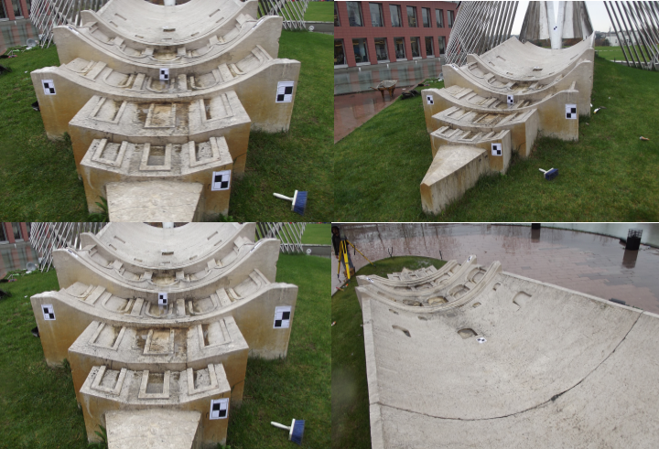

*Şekil 3: Ön kısımda bulunan kontrol noktalarına ait ölçmeler*

Çalışmanın bir sonraki aşaması; kontrol noktalarının ölçülmesi ve resimlerin çekilmesidir. Ölçme işlemleri Carl Zeiss Theo 020 teodoliti kullanılarak gerçekleştirilmiş ve elde edilen yatay ve düşey açıların kullanılmasıyla geriden kestirme yöntemi ile kontrol noktalarına ilişkin koordinat bilgileri elde edilmiştir. Resim çekim işlemleri de aynı gün Fujifilm Finepix S2950 resim çekme makinesi kullanılarak gerçekleştirilmiştir.

Son aşama ise değerlendirme aşamasıdır. Geriden kestirme metodu ile hesaplanan kontrol noktaları kullanılan yazılım yardımıyla resimler üzerinde işaretlenerek gereksinim duyulan noktaların üretimi gerçekleştirilmiştir. Toplamda heykel üzerinde 350 den fazla bağlantı noktası işaretlenirken bu noktaların karesel ortalama hatalarının 4 pikselin üzerine çıktığı durumlarda noktaların yeri yeniden işaretlenerek düzeltilmiştir. Her ne kadar kalibrasyon işleminde ve ölçümler gerekli özen gösterilmiş olsa bile bazı durumlarda karesel ortalama hatasının 4 pikselin üzerine çıkması engellenememiştir. Kafes modeli oluşturmak için işaretlenen bu noktalar doğrusal bölümlerde sorun yaşanmadan eşleştirilmiş ancak cismin eğri biçiminde olan yerleri daha fazla işlem gerektiren kısımlar olmuştur. Doğrusal olmayan bölümlerde istenilen eğriler için bağlantı noktaları sıklaştırılmış ve bu bölümlerde kullanılan bağlantı noktalarının daha dikkatli bir şekilde işaretlenmesi gerekmiştir. Çalışmada elde edilen Değerlendirme sırasında programdan alınan ekran görüntüleri Şekil.4 ve Şekil.5’te verilmiştir.

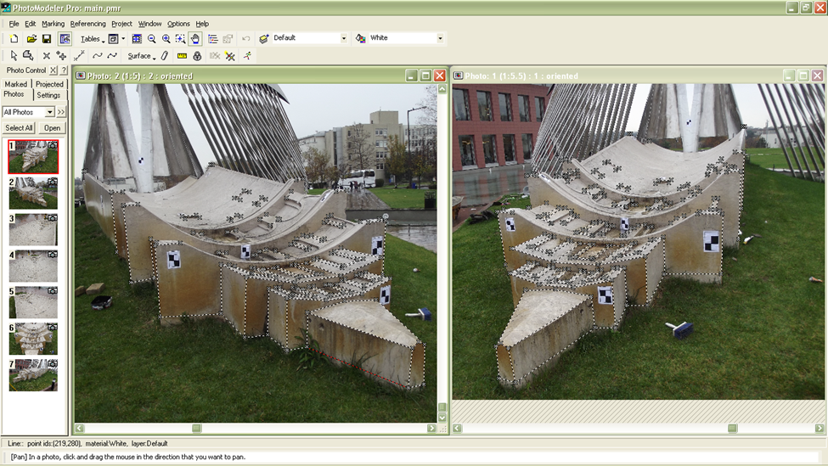

*Şekil 4: Değerlendirme çalışmasına ilişkin ekran görüntüsü*

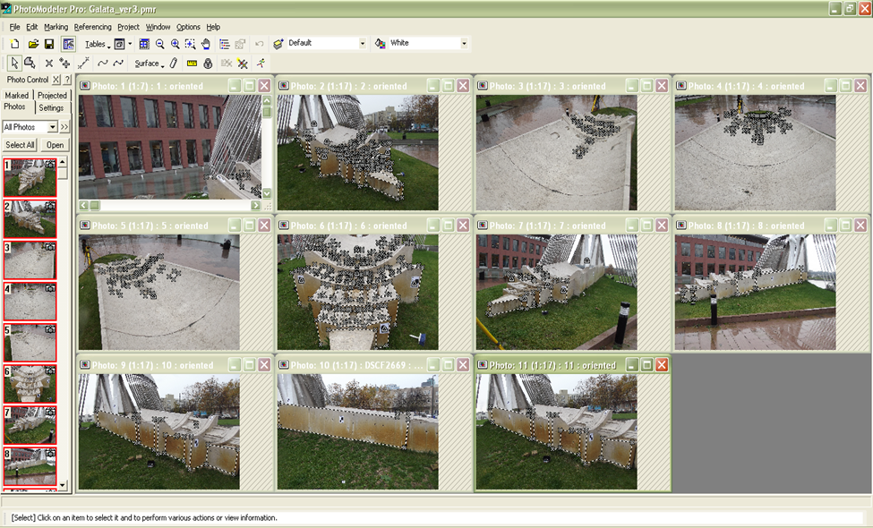

*Şekil 5: Değerlendirme çalışmasına ilişkin ekran görüntüsü*

Yukarıdaki işlemlerin ardından heykele ait 3B kafes modeli oluşturulmuştur. Farklı yazılımlardan da destek alınarak heykelin Galata Kulesi’nin temsil edildiği kısmın 3B modeli oluşturulmuştur. Çalışmada elde edilen verilerin çizgisel formattaki görüntüsü Şekil 6’da verilmiştir.

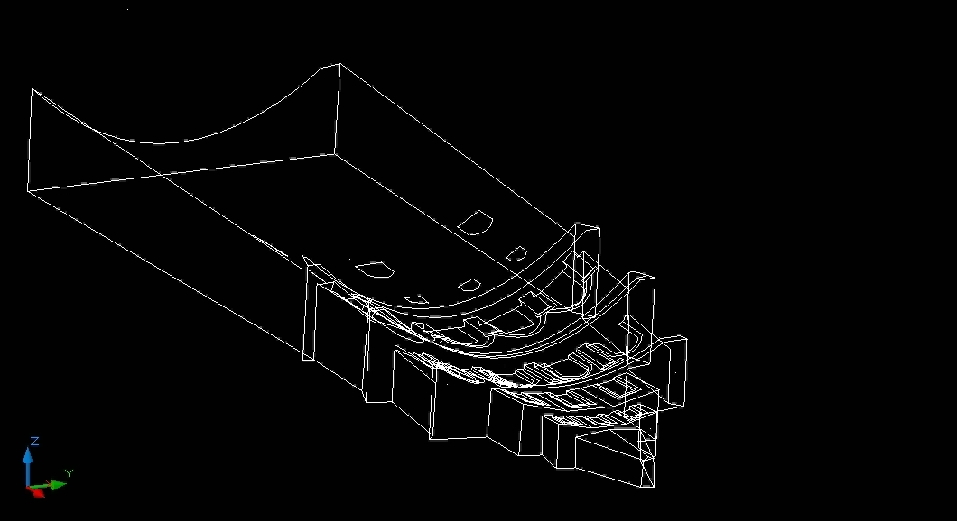

*Şekil 6: Değerlendirme sonucunda elde edilen verilerin CAD ortamında sunumu*

**3. Sonuçlar ve Öneriler**

Günümüzde tarihi ve kültürel mirasların korunması insanlık tarihi için önemli konulardan biridir. Bunların korunması ve restore edilebilmeleri için belgeleme çalışmalarının yapılması ve sayısal bir kültürel miras arşivinin oluşturulması gerekmektedir.

Teknolojinin de gelişimiyle kullanılan resim çekme makinalarının çözünürlüklerinin ve piksel sayısının artması gündelik kullanıma sunulmuş metrik olmayan resim çekme makinelerini de fotogrametrik çalışmalarda kullanılabilir hale gelmesine neden olmuştur. Bu sayede kültürel mirasın korunmasına ilişkin yapılan çalışmalarda yüksek doğrulukta elde edilen modellerin renkleri de gayet başarılı bir biçimde gerçek tonlarına yakın olarak oluşturulabilmektedir. Modern fotogrametride kullanılan yazılımların kalibrasyon işlemi gibi doğruluğu direkt etkileyen önemli aşamaları otomatik olarak yapması zamandan ve maliyetden kazanç sağlamaktadır. Yersel Fotogrametri ile yapılan bu çalışmalarda obje renklerinin korunması bakımından da bu yöntemin lazer tarama yöntemine göre daha başarılı olduğu değerlendirilmiştir.

Bu uygulamanın, ülke coğrafyamızın çok geniş bir bölümüne yayılmış olan tarihi mekanların korunabilmesi, kayıt altına alınabilmesi ve sürdürülebilir bir anlayışla gelecek nesillere aktarılmasında bir pencere oluşturabileceği düşünülmektedir.

**Kaynaklar**

Alparslan, E., Okyar, F., Yüce, H., (2006). Kültürel mirasın korunmasında CBS’nin rolü, Coğrafi Bilgi Sistemleri Bilişim Günleri, 13-16 Eylül, Fatih Üniversitesi, İstanbul.

Georgopoulos, A., Ioannidis, G., (2004). Photogrammetric and surveying methods for the geometric recording of archaeological monuments, archaeological surveys, FIG Working Week 2004, May 22–27, Athens.

Sanjuan, A., Perez, H., Diego, T. M., Carreras, N. P., (1999). Digital Photogrammetry Integration Possibilities to Heritage Record by an Architectural Information System, Proceedings of CIPA 1999 International Symposium, October 3-6, Olinda.

Sienz, J., Szarvasy, I., Hinton, E., Andrade, M.L., (2000). Computational modelling of 3D objects by using fitting techniques and subsequent mesh generation, Computers and Structures 78 397–413.

Yerlikhan M., (2009). Kayseri Büyükşehir Belediyesi’nin Kültür Envanteri http://www.gaxxi.com/muratyerlikhan.

Yilmaz, H.M., Karabork, H., Yakar, M., (2000). Yersel Fotogrametrinin Kullanım Alanları, Nigde Universitesi Muhendislik Bilimleri Dergisi, 4 (1) 1828.

Kayabaşı, D., Bayık, Ç., Alkan, M., Şeker, D.Z., Kutoglu, Ş.H., Akçın, H. (2010). Tarihi Eserlerin Dökümantasyonunda Geoinformasyon Tekniklerinin Uygulanması; Safranbolu Örneği, 5. Mühendislik Ölçmeleri Sempozyumu, Zonguldak, sh. 371-379.

ISPRS (International Society for ISPRS (International Society for Photogrammetry and and Remote Sensing)

Saraç Z.E,(2011) Mengerler Sayı 6 Heykelle Yaşayan Bir İsim ‘Mehmet Aksoy’

J. Sienz, I. Szarvasy , E. Hinton, M.L. Andrade,(2000) Computational modelling of 3D objects by using f itting techniques and subsequent mesh ge neration, Compute rs and Structures 78 397–413

Yıldız F. (2010) Selçuk Üniversitesi Dijital fotogrametri teknolojisi, Coğrafi Teknolojiler Çalıştayı 8 Ekim CEBİT Bilişim Zirvesi